Protocole expérimental PA

# Placement de la caméra retenu

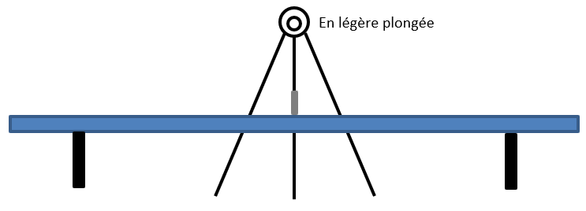

On place la caméra sur le côté de la table, en légère plongée de manière à voir toute la table. Un fois la caméra placée convenablement, prendre une photo du montage, mesurer la distance entre la caméra et la table, la hauteur de la caméra et l’angle d’inclinaison.

Il faudra aussi prendre une vidéo avec la caméra pour connaitre le rapport entre la largeur de la table (resp. la hauteur du filet) en nombre de pixel et en mm pour pouvoir reconstituer les coordonnées cartésiennes.

# Prise de vidéo

## Tracking

## Modélisation

### Hypothèse sur la vitesse de rotation

**Objectif : Vérifier l’hypothèse que la vitesse de rotation de la balle reste constante au cours de la trajectoire libre**

On place sur la balle des autocollants (œillets) ou on met une trace au marqueur de manière à pouvoir repérer un point de la balle. Un pointage numérique manuel de la position de ce point sur la balle permet de déterminer la vitesse de rotation de la balle au cours du temps. La caméra sera placée dans le plan (x,z), c'est-à-dire en face et non pas en plongée.

On effectuera pour chacune des catégories ci-dessous 5 prise de vue pour vérifier l’hypothèse.

* Coup sans effet
* Top spin
* Back spin
* Side spin

Enfin, il faut surtout quantifier la variation de vitesse angulaire et en déduire l’écart entre les deux trajectoires avec . Cet écart doit être négligeable (2,5 cm)

### Détermination du coefficient ex

**Objectif : Déterminer la loi de en fonction de et des données matériaux. Dans un premier temps on fait l’hypothèse que ex s’écrit**

Il faut pouvoir mesurer la vitesse de la balle et sa vitesse de rotation avant et après le rebond. Pour cette étude on va donc utiliser une caméra posée sur la table en plus de celle utilisée normalement. Comme pour l’expérimentation précédente, il faut un moyen de mesurer la vitesse de rotation de la balle.

#### Détermination de f(v1)

On effectue un série de mesure de pour déterminer ex à θ1 quelconque et ω1 quelconque ( en faisant varier v1. On obtient une loi de la forme où α11 dépend de λdm, θ1 et ω1.  
On réitère l’expérience avec et on obtient alors . D’après l’hypothèse faite, est constant. Si ce n’est pas le cas, c’est que dépend de ω1 et que l’hypothèse de décorrélation des variables est fausse.  
De même l’expérience avec θ1b et ω1 permet de conclure sur la corrélation entre v1 et θ1.

#### Détermination de g(θ1)

On effectue le même protocole en faisant varier θ1 et en prenant pour v1 une des valeurs déjà testées et le même ω1. On vérifie également la corrélation entre les différentes variables.

#### Détermination de h(ω1)

On effectue le même protocole en faisant varier ω1 et en prenant pour v1 et θ1 une des valeurs déjà testées. On vérifie également la corrélation entre les différentes variables.